

Домашнее задание № 10

**Курс: «Динамический сайт: Java Script»**

**Тема:** Форма и ее элементы

Создать форму-анкету пользователя включающая следующие поля ввода: имя, фамилия, отчество, возраст, телефон, электронная почта.

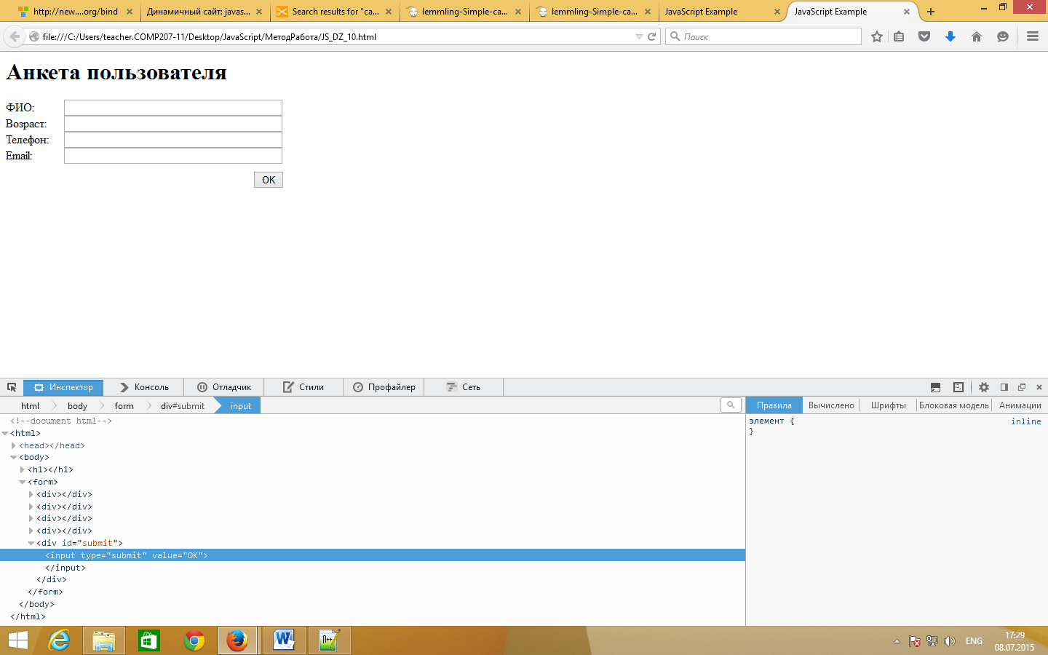

По нажатию кнопки «ОК» вывести диалоговое окно confirm с вопросом подтверждения введенных данных. Если ответ «Да», вывести сообщение «Добро пожаловать», иначе – очистить форму.